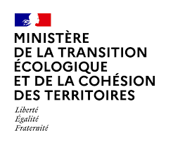 |  | 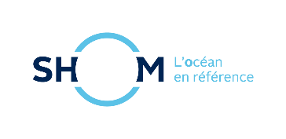

Directive Cadre Stratégie Pour le Milieu Marin
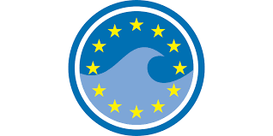
Descripteur 7 « Conditions hydrographiques »
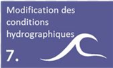
Programme de surveillance « Changements hydrographiques »

Dispositif « Post-production des données d’océanographie côtière Opérationnelle »
Paysages marins

AVERTISSEMENT/LICENCE
Les climatologies Paysages Marins sont produites par le Service hydrographique
et océanographique de la marine dans le cadre de ses missions de service public de
description de l’environnement physique marin.
Leur communicabilité et leur utilisation sont en conséquence régies par les dispositions en vigueur du code de l’environnement
et du code des relations entre le public et l’administration (CRPA).
Les données sont diffusées sous Licence Ouverte V2.0
d’Etalab disponible à l’URL : https://www.etalab.gouv.fr/licence-ouverte-
open-licence/
L’utilisation est libre sous réserve de citer la source de la manière suivante :
« Carte de la climatologie pluri-annuelle des paysages marins en Manche Gascogne (2012-2020) et Méditerranée (2012-2019). 2023. Shom.
Doi : 10.17183/CLIMATOLOGIE_ANNUELLE_MANGA_MED_2012_2020»

Titre | Carte de la climatologie pluri-annuelle des paysages marins en Manche Gascogne (2012-2020) et Méditerranée (2012-2019)
DOI | https://doi.org/10.17183/CLIMATOLOGIE_ANNUELLE_MANGA_MED_2012_2020
Citations | Carte de la climatologie pluri-annuelle des paysages marins en Manche Gascogne (2012-2020) et Méditerranée (2012-2019). 2023. Shom. Doi :  DOI : 10.17183/CLIMATOLOGIE_ANNUELLE_MANGA_MED_2012_2020
Créateur | Shom
Editeur | Shom
Année d’édition | 2023
Mots clés | Paysages marins - Directive Cadre Stratégie pour le Milieu marin (DCSMM) – Programme de surveillance – Manche Gascogne (MANGA) – Méditerranée - Variables essentielles océanographiques (EOV)
Résumé | Dans le cadre de la mise en œuvre de la Directive Cadre Stratégie pour le Milieu marin (DCSMM) et du programme de surveillance « Changements hydrographiques », le Shom a développé et mis en œuvre une capacité de post-production des paramètres et indicateurs relatifs aux conditions hydrographiques.  Opérateur du dispositif « Post-production des données d’océanographie côtière (OCO) », le Shom produit des paysages marins. Ce produit d’éco-régionalisation des masses d’eau est un système de classification et de cartographies ayant pour vocation de définir des unités cohérentes, normalisées et compréhensibles à partir des eaux océaniques et côtières de la ZEE métropolitaine. Il permet de caractériser chaque grand type d’habitats pélagiques physiques, en termes de caractéristiques physiques océanographiques.  Ces paysages marins sont réalisés sur des grands jeux de données multivariées issus des Variables Océaniques Essentielles (EOV) et des variables dérivées, à partir d’une combinaison de méthodes statistiques spécifiques au Data Mining et au Machine Learning permettant de classer des masses d’eau suivant leurs propriétés physiques.  10 paysages marins sont considérés dans la zone Manche-Gascogne :  1 : Plateau golfe de Gascogne large  2 : Plateau Golfe de Gascogne côte ROFI  3 : Large mer celtique/front de Ouessant  4 : Panaches fluviaux  5 : Manche Est influence de la marée / well mixed  6 : Zone fortement énergétique  7 : Entrée de la Mer du Nord  8 : Estuaires  9 : Zone espagnole  10 : Zone d’interface en Manche  6 paysages marins sont considérés en Méditerranée :  2 - Paysage marin du large  3 - L’estuaire du Rhône  4 - La zone de convection profonde  5 - Le panache fluvial du Rhône  6 - Le courant liguro-provençal  7 - La zone côtière  Le Shom a réalisé des climatologies sur les zones Manche-Gascogne et Méditerranée sur la période 2012-2020
Format de données | shape
Téléchargement | Contacter : Shom-DCSMM-D7@shom.fr

